Co patří do červených kontejnerů?

- mobilní telefony, vysílačky, navigace;
- přehrávače mp3, diskmany, rádia;
- notebooky, klávesnice, myši;
- baterie a nabíječky,
- kalkulačky, budíky;
- elektronické hračky, auta na vysílačku, roboti;
- menší kuchyňské spotřebiče (šlehače, toustovače, mixéry, drtiče ledu, rychlovarné konvice);
- fény a kulmy, elektrické kartáčky, holicí strojky;
- žehličky, ruční vysavače;
- další elektrospotřebiče do velikosti 40 × 50 centimetrů.

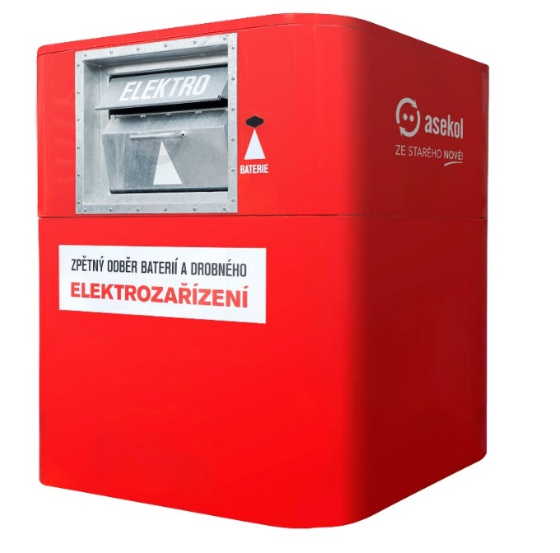
Klasický červený kontejner

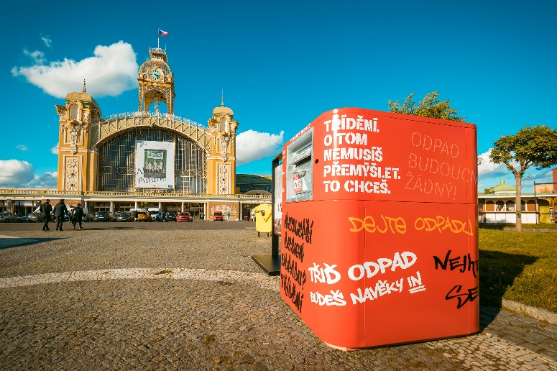
Červený kontejner designovaný v rámci projektu „Umění třídit“

Jak správně třídit elektro

Do červených kontejnerů patří
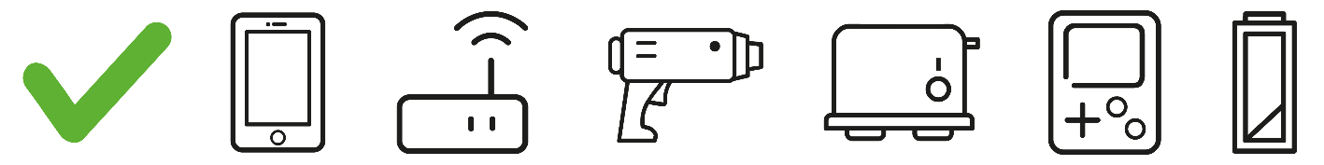
Vhazujte drobná vysloužilá elektrozařízení: mobilní telefony, IT zařízení, hobby nářadí, kuchyňské spotřebiče, elektronické hračky, baterie, kalkulačky, rádia, přehrávače, sluchátka, fotoaparáty, videokamery, elektrické hudební nástroje a další podobná elektrozařízení s maximálními rozměry 51×36×40 cm.

Do červeného kontejneru nepatří
Nevhazujte elektrospotřebiče překračující rozměry vhozu a nebezpečný odpad – televizory, monitory, zářivky, úsporné žárovky, autobaterie – tento typ elektroodpadu odevzdejte na sběrném dvoře. Nevhazujte ani jiné typy odpadu – barvy, komunální odpad, zdravotnický materiál, bio odpad, plasty, oleje – tento odpad patří do jiných speciálních kontejnerů nebo na sběrný dvůr.

